Государственное автономное учреждение дополнительного профессионального образования Липецкой области «Институт развития образования»

*Конспект образовательной деятельности*

*по познавательному развитию (ФЭМП)*

*детей подготовительной группы*

*Тема: «Площадь объекта»*

*Выполнила*

*слушатель курсов повышения квалификации:*

*Первышина Юлия Александровна*

*г. Липецк 2021г.*

**Цель:** Познакомить с понятием «площадь объекта».

**Задачи:**

1.Формировать умение сравнивать площадь объектов с помощью вложения одного объекта в другой.

2.Развивать умение решать логические задачи на ориентировку в пространстве; на расположение геометрических фигур в определенной последовательности.

3. Воспитывать доброжелательность, взаимовыручку, умение работать в группе, в паре.

Приоритетная образовательная область: Познавательное развитие.

**Планируемые результаты:**

Умеют сравнивать площадь объектов с помощью вложения одного объекта в другой.

Решают логические задачи на ориентировку в пространстве и на расположение геометрических фигур в определенной последовательности.

Умеют работать в группе и в паре, доброжелательно относятся друг к другу, выручают попавших в сложную ситуацию.

**Целевые ориентиры:**

Ориентируется в количественных, пространственных и временных отношениях окружающей действительности.

Считает, вычисляет, измеряет, моделирует.

Владеет математической терминологией.

Развиты познавательные интересы и способности, логическое мышление.

Владеет простейшими графическими навыками и умениями.

Владеет общими приемами умственной деятельности (классификация, сравнение, обобщение и т.д.)

Материалы и оборудование (материально-технический ресурс):

Для воспитателя: игрушка Чебурашка; посылка; 2 коробки разного размера; 2 одинаковых набора игрушечной мебели.

Для детей: набор геометрических фигур; логические карточки; 2 игры с геометрическими фигурами и схемы к ним, простые карандаши и листы бумаги.

Педагогическая технология: Ситуация.

**Ход ОД.**

**I. Введение в ОД, мотивация детей.**

*Воспитатель:* Ребята, сегодня к нам в группу пришла посылка. Давайте посмотрим, что там?

*(открываем посылку, а там Чебурашка)*

*Чебурашка:* Здравствуйте, ребята! Вот я и пришел к вам на занятие.

*Воспитатель:* А что случилось?

*Чебурашка*: Да я к вам за помощью. Со мной редко кто занимается. То крокодил Гена, то Шапокляк немного. А она ведь только разным пакостям может научить. А вы дети умные-разумные. Вот в школу собираюсь пойти. У меня и папка есть, а в ней, чего только нет. Посмотрите.

*(Открывает папку, а оттуда высыпаются геометрические фигуры)*

*Чебурашка:* Ой-ой! Рассыпались мои карточки. Ребята помогите мне разложить геометрические фигуры, так, чтобы все 4 картинки получились одинаковыми.

*Воспитатель:* Дети поможем Чебурашке? (Да)

*(дети делятся на пары, подходят к столам на которых лежат по 4 карточки с геометрическими фигурами)*

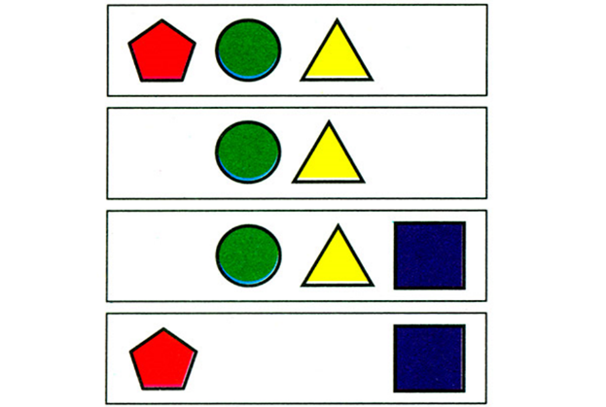

*Воспитатель:* Положите на пустые места фигуры так, чтобы все 4 карточки получились одинаковыми.

*(Дети выполняют задание)*

*Чебурашка:* Вот как вы замечательно справились! Спасибо вам!

**II. Совместная постановка детской цели деятельности.**

*Чебурашка:* Может поможете мне разобраться еще в одном деле.

Мы с крокодилом Геной купили 2 комплекта одинаковой мебели: кровать, стол, 2 стула, шкаф. И стали их расставлять каждый в своей комнате. В его комнате мебель помещается, а в моей нет. Мы уж и так переставляли, и эдак. Ну никак моя мебель не входит в комнату. Мы и мебель мерили — одинаковая. В чем причина?

*(Воспитатель приносит 2 коробки (комнаты) разного размера? и 2 набора одинаковой мебели.)*

Воспитатель: Ребята, поможем Чебурашке расставить мебель? (Да)

*(Дети делятся на 2 команды и пытаются выполнить задание. У одной команды получается, а у другой вся мебель не входит.)*

- Ребята, в чем же дело? Почему не удается расставить всю мебель в комнате у Чебурашки, как вы думаете?

*Дети:* Комната Чебурашки меньше, а комната Гены – больше.

*Воспитатель:* А как нам это доказать? Что надо сделать, чтобы Чебурашка понял, что его комната меньше? (Ответы детей)

1. **Актуализация знаний детей (опора на предшествующий опыт или знания)**

*Воспитатель:* Вспомните, как мы с вами сравнивали геометрические фигуры, чтобы узнать какая больше, а какая меньше. (Способом наложения одной фигуры на другую)

**IV. Совместное «открытие» нового знания**.

-Давайте попробуем это сделать.

*(Дети с помощью воспитателя вставляют маленькую коробку в большую. Видят, что маленькая коробка полностью помещается в большой.)*

- Давайте попробуем большую коробку вложить в маленькую. *(не получается)*

- Как вы думаете, почему? (ответы детей)

- Правильно, в большой коробке места больше, чем в маленькой. В этом случае говорят, что площадь большой коробки (комнаты) больше, а площадь маленькой коробки(комнаты) меньше.

**V. Первичное закрепление нового знания в речи.**

- Чебурашка и ребята посмотрите:

- Какая комната по площади меньше? (Чебурашкина)

- Какая комната по площади больше? (Крокодила Гены)

- Как мы это узнали?

Дети: Сравнили коробки, одну положили в другую.

*Воспитатель:* Чебурашка, ты теперь понял почему твоя мебель не умещается в комнате? (Да)

- А вы, ребята, поняли? Скажите! (Потому что по площади комната Чебурашки меньше, мебель была куплена одинакового размера)

*Чебурашка:* Спасибо, ребята! Мне все стало ясно.

*Воспитатель:* Ребята, посмотрите вокруг и сравните площади предметов, которые нас окружают.

*Воспитатель:* Ребята, давайте отдохнем.

Физкультминутка

Раз – подняться, подтянуться.

Два – согнуться, разогнуться.

Три – в ладоши три хлопка,

Головою три кивка.

На 4 – руки шире.

Пять – руками помахать,

Шесть на место тихо сесть.

**VI. Включение нового знания в систему знаний (самостоятельная работа)**

*Чебурашка:* Ребята, помогите мне нарисовать квадрат, треугольник, и прямоугольник для моего друга крокодила Гены, но только больше по площади, чем мои.

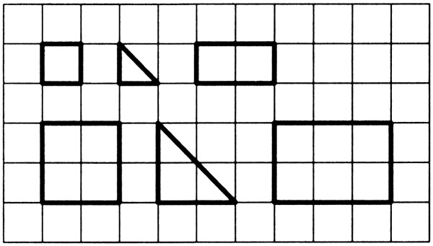

*(Рисунок Чебурашки.)*

*(Должны нарисовать дети)*

**VII. Повторение ранее изученного материала.** *(Если останется время).*

*Чебурашка:* Ребята, а хотите узнать, как я расставлю новую мебель в своей комнате? (Да)

- Тогда возьмите листочки и карандаши, слушайте и рисуйте мебель.

В правый верхний угол комнаты поставлю кровать.

В левый нижний угол – шкаф.

В правый нижний – стул.

В центре – стол.

В верхний левый угол – диван.

- Давайте проверим, что я решил поставить в левый нижний угол? И т.д.

- Вы верно справились с заданием.

*Чебурашка:* Ребята, я хочу в комнате повесить на стену свой портрет. Помогите мне его собрать из геометрических фигур.

*(На ковре 2 конверта с геометрическими фигурами и схемами. Дети делятся на 2 команды и выполняют задание)*

*Чебурашка:* Спасибо, какой я хороший получился. Но здесь два портрета, мне нужен один, что делать? *(Ответы детей: подари крокодилу Гене, оставь нам на память и другие)*

*Чебурашка:* Ребята, а решать задачи вы умеете? Я тоже хочу научиться, поможете? (Да)

*Воспитатель:* Хорошо Чебурашка. Ребята, у вас на столах карточки с примерами. Я вам буду читать задачки в стихах, а вы должны найти нужную карточку и положить перед собой, а после знака равно положить соответствующую цифру.

У богатого волчонка

Было кваса два бочонка.

Тут еще один бочонок

Прикатил домой волчонок.

Вместе складывать их стал.

Сколько их он насчитал?

*В. Степанов*

Четыре улитки гуляли по саду.

Вдыхали улитки ночную прохладу.

Гуляли улитки всю ночь до зари.

Одна потерялась,

А сколько осталось?

На тарелочке семь слив,

Вид их очень уж красив.

Съел одну лишь сливу Павел.

Сколько мальчик слив оставил?

Один снегирь и шесть синиц.

Ребята, сколько всего птиц?

 У маленькой Светы

Четыре конфеты.

Одну дала Алла.

Сколько всего стало?

*Чебурашка:* Спасибо вам ребята за помощь. Мне пора домой. До свидания!

**VIII. Подведение итогов. Рефлексия**

*Воспитатель:*

- Кому и чем вы сегодня помогли?

- Какие новые знания дали вам возможность сделать это?